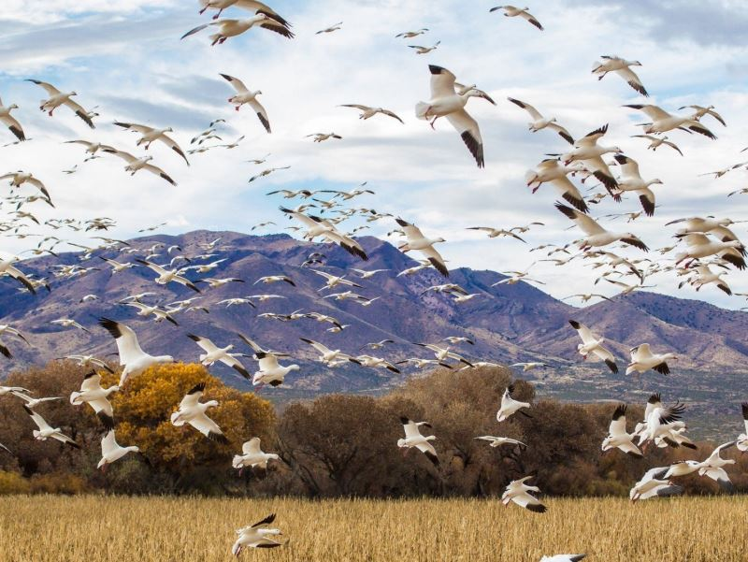**Ноябрь. Подготовительная группа «Звездочки». Вопрос родителей :Как объяснить ребенку, сезонную миграцию птиц?**

**Ответ воспитателей: Даурбекова А.Ю; Сердюкова О.И.**

**«Сезонная миграция пернатых».**

Перелеты стаи птиц издавна производили большое впечатление на воображение человека. Тем не менее, спустя несколько сотен лет, на вопрос о таком удивительном явлении, как перелет птиц очень трудно найти ответ. Под понятием перелет мы понимаем миграцию птиц осенью на юг, а весной – на север, их передвижение на высокогорье из равнин либо из глубины воды на морской берег.

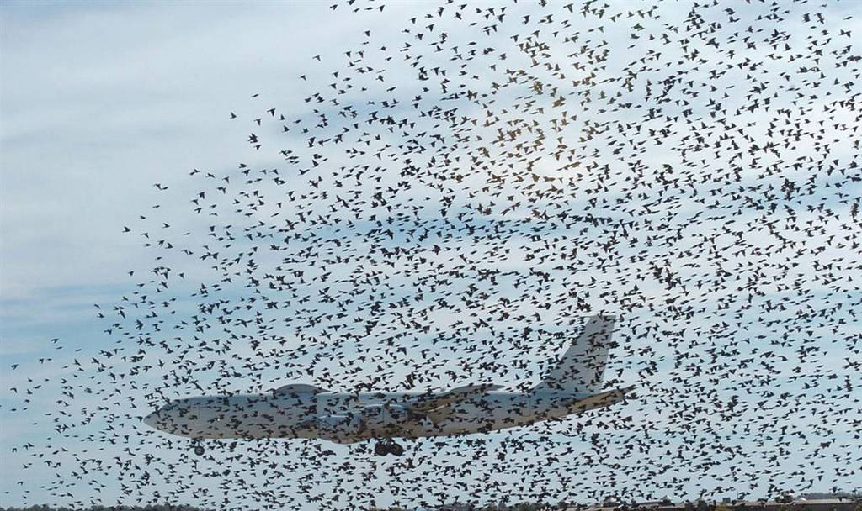С наступлением смены поры года птицы, в одно и то же время, собираясь стаями, совершают свой удивительный полет. В связи с этим, возникает интересный вопрос, который возможно интересует большинство из нас, откуда эти удивительные пташки ведают, что пришла пора им совершать свой дивный и продолжительный перелет.

Все-таки, как же правильно определить, какой достоверный признак того, что птицам пора улетать? Многие могут предполагать, что главным признаком такой смены является температура. Но это не так. Всем нам известно, что как осень, так и весна может быть и ранней, и поздней. Самым главным и безошибочным признаком есть **продолжительность дня.**

Птицы отлично обладают способностью определять, когда дни становятся длиннее, а когда наоборот – короче. Для них это является сигналом начала перелета. Дополнительными признаками к началу миграции, также, может послужить и **смена температуры, и изменение количества пищи.**

Есть мнение, будто как в сезонных перелетах, так и по возвращению птиц на прежнее место гнездования, главный фактором является **инстинкт.** Такой факт имеет множество доказательств. Вот несколько примеров этому.

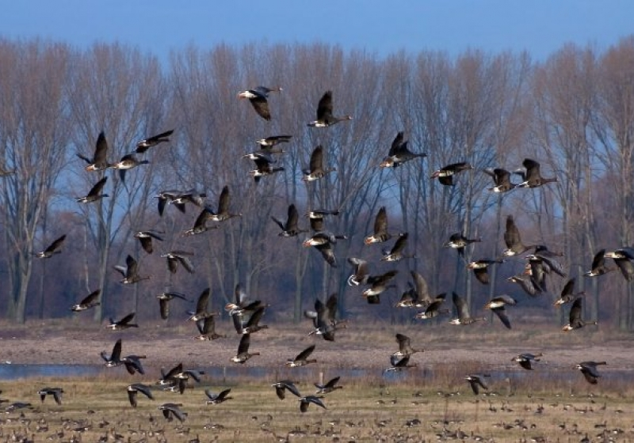

Например, один профессор из Калифорнии, несколько лет наблюдал за белоголовой зонотрихией, которая возвращалась из года в год на свой куст. Учитывая тот факт, что пролетела она более трех тысяч километров из Аляски.

Есть еще один случай, когда орнитолог С. Туров в 1941 году наблюдал еще более трогательную любовь подмосковных жаворонков и скворцов к родному крову. Возвратившись весной с юга, как обычно, они обнаружили водную гладь Рыбинского водохранилища, которого еще год назад не было.

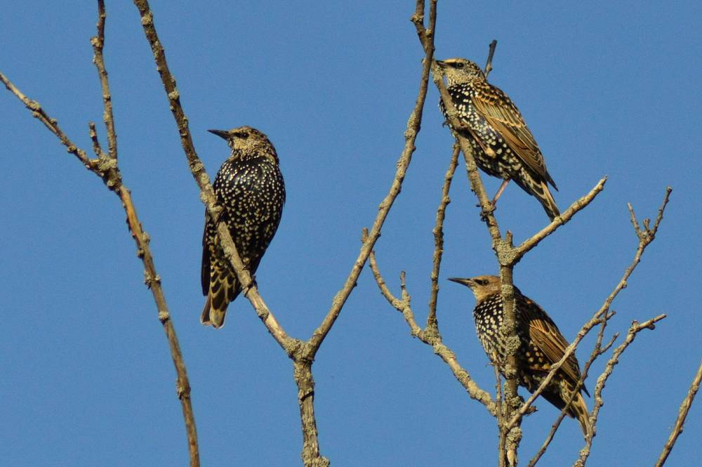Вернувшись из теплых краев, скворцы заняли свои старые скворечники, хотя они теперь стали вырисовываться из воды, да и за добычей яства для детей далеко летать. А жаворонки, над раскинувшейся водой, еще продолжительное время разносили в унисон свои трели. Благодаря инстинкту причисляют тот факт, что птицы по возвращению из теплых краев весной, всегда возвращаются не только в одну и ту же страну, но и в одно и то же место.

**Следовательно, длительность дневного времени и исчезновение снеди подсказывают птицам, когда необходимо улетать в теплые края. А инстинкт к размножению дает знать, когда им лететь на север. Помимо этих факторов, существуют и другие, однако, они еще не до конца разгаданы, но все вышеперечисленное, является самым существенным ключом к разгадке тайны миграции птиц.**

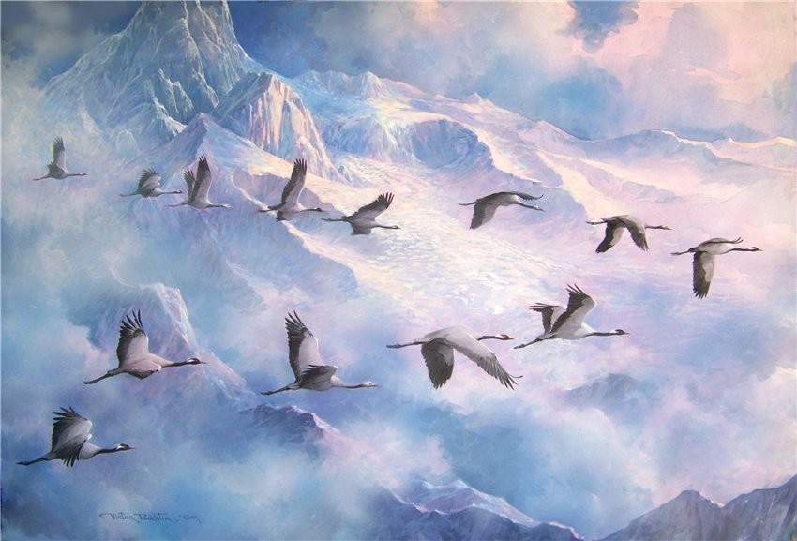 **Интересные факты о перелетах птиц:**

**1.** Знаете ли вы, что птицы в большинстве своем летят не все время, а через каждые пару дней перелета делают остановки на 5-10 дней, чтобы поесть и восстановить силы.

**2 .**Стаи у разных видов птиц разные по форме: журавли, гуси, утки летят углом (или клином), чибисы, пеликаны, вороны - редкой цепочкой, кроншнепы и кулики летят шеренгой, большинство остальных видов птиц летят беспорядочными замкнутыми стаями.

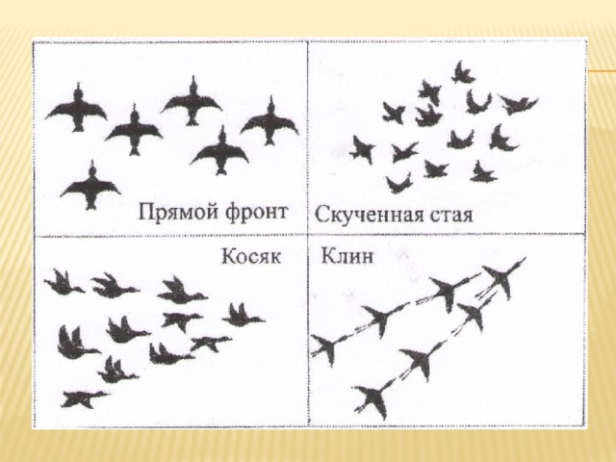**3**. Птичьи стаи бывают разные по численности: от десятков тысяч у скворцов до десятка особей у уток. А такие птицы как кукушка, удод, зимородок летят в одиночку.

**4**. Перелет птиц длится около 1-2 месяцев и его продолжительность почти не зависит от его дальности.

**5**. Хищные птицы, аисты, жаворонки, ласточки, стрижи, журавли, фламинго, дрозды летят днем. Большинство остальных птиц - ночью.

**6**. В средней полосе России четко выделяются 6 основных волн прилета птиц весной: 1) середина марта (грачи); 2) конец марта-начало апреля (жаворонки, скворцы, зяблики); 3) середина апреля (большинство птиц - хищные, водоплавающие); 4) до 25 апреля (многие виды мелких птиц; 5) начало мая (кукушки, вертишейки, ласточки, стрижи, соловьи, мухоловки); 6) конец мая (иволга, чечевица. сорокопут).

**7**. Птицы одного вида могут в разных местностях относится к разным группам по способу миграции. Например, крапивник. В Европе он живет оседло, в Канаде и США кочует на небольшие расстояния, а на севере России является перелетным.

**8**. Кроме птиц дальние миграции совершают и другие животные. Например, многие виды рыб. Или бабочки. Данаиды-монархи пролетают из Канады в Мексику на расстояние 4 тыс. километров. Полет длится не одно поколение этих бабочек!

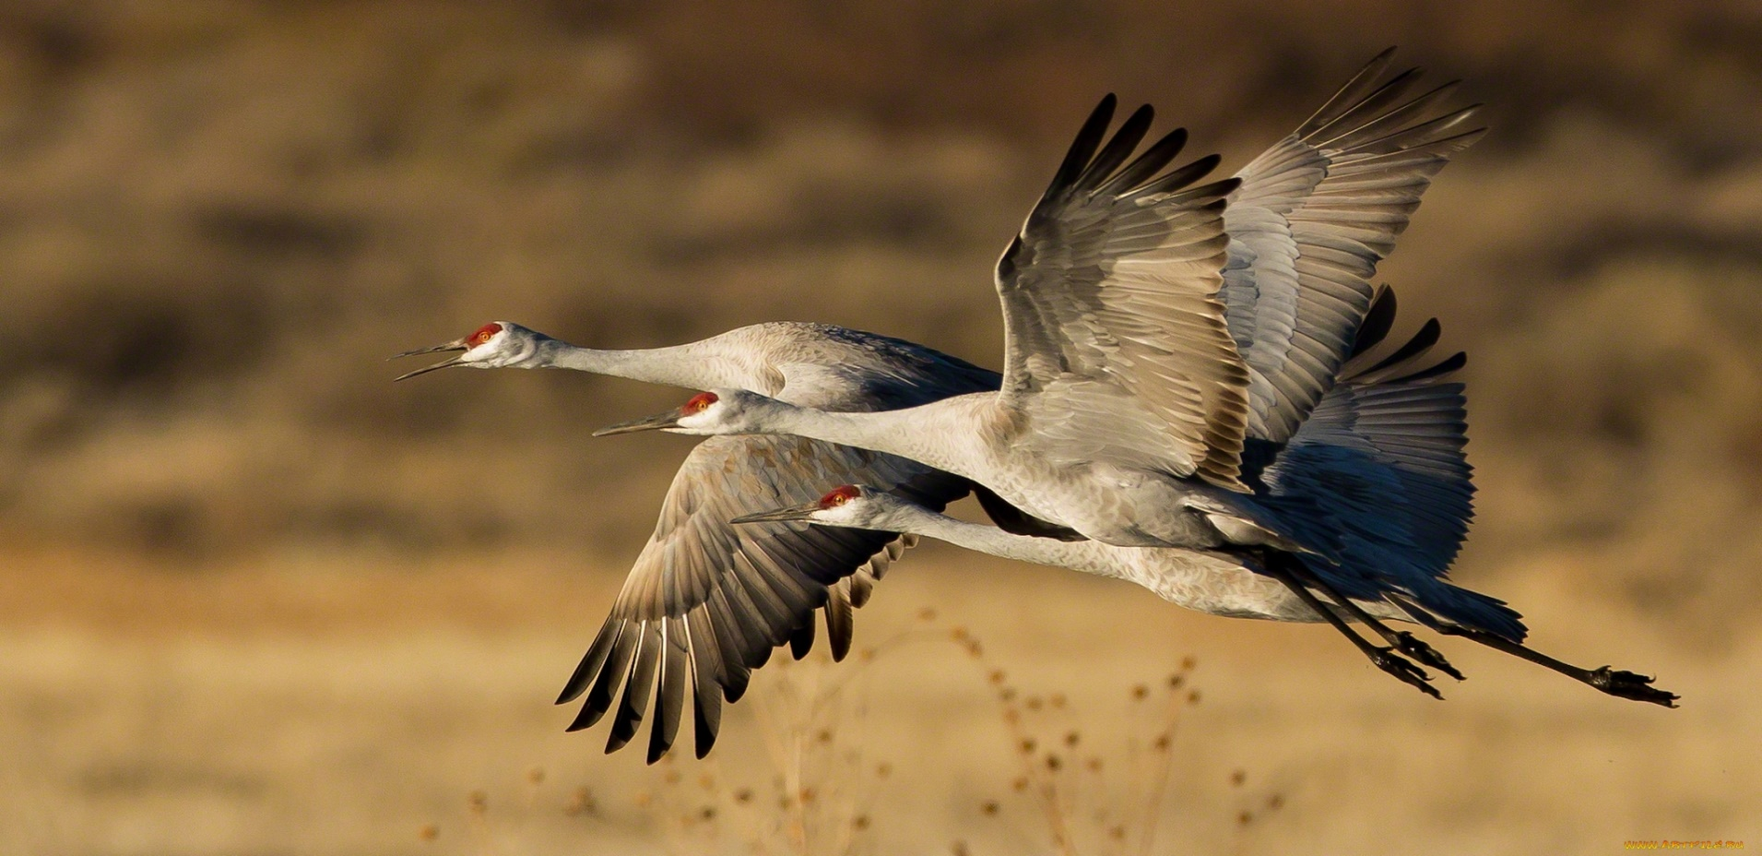

**[www.topauthor.ru](http://www.topauthor.ru)**

[**www.tavika.ru**](http://www.tavika.ru)